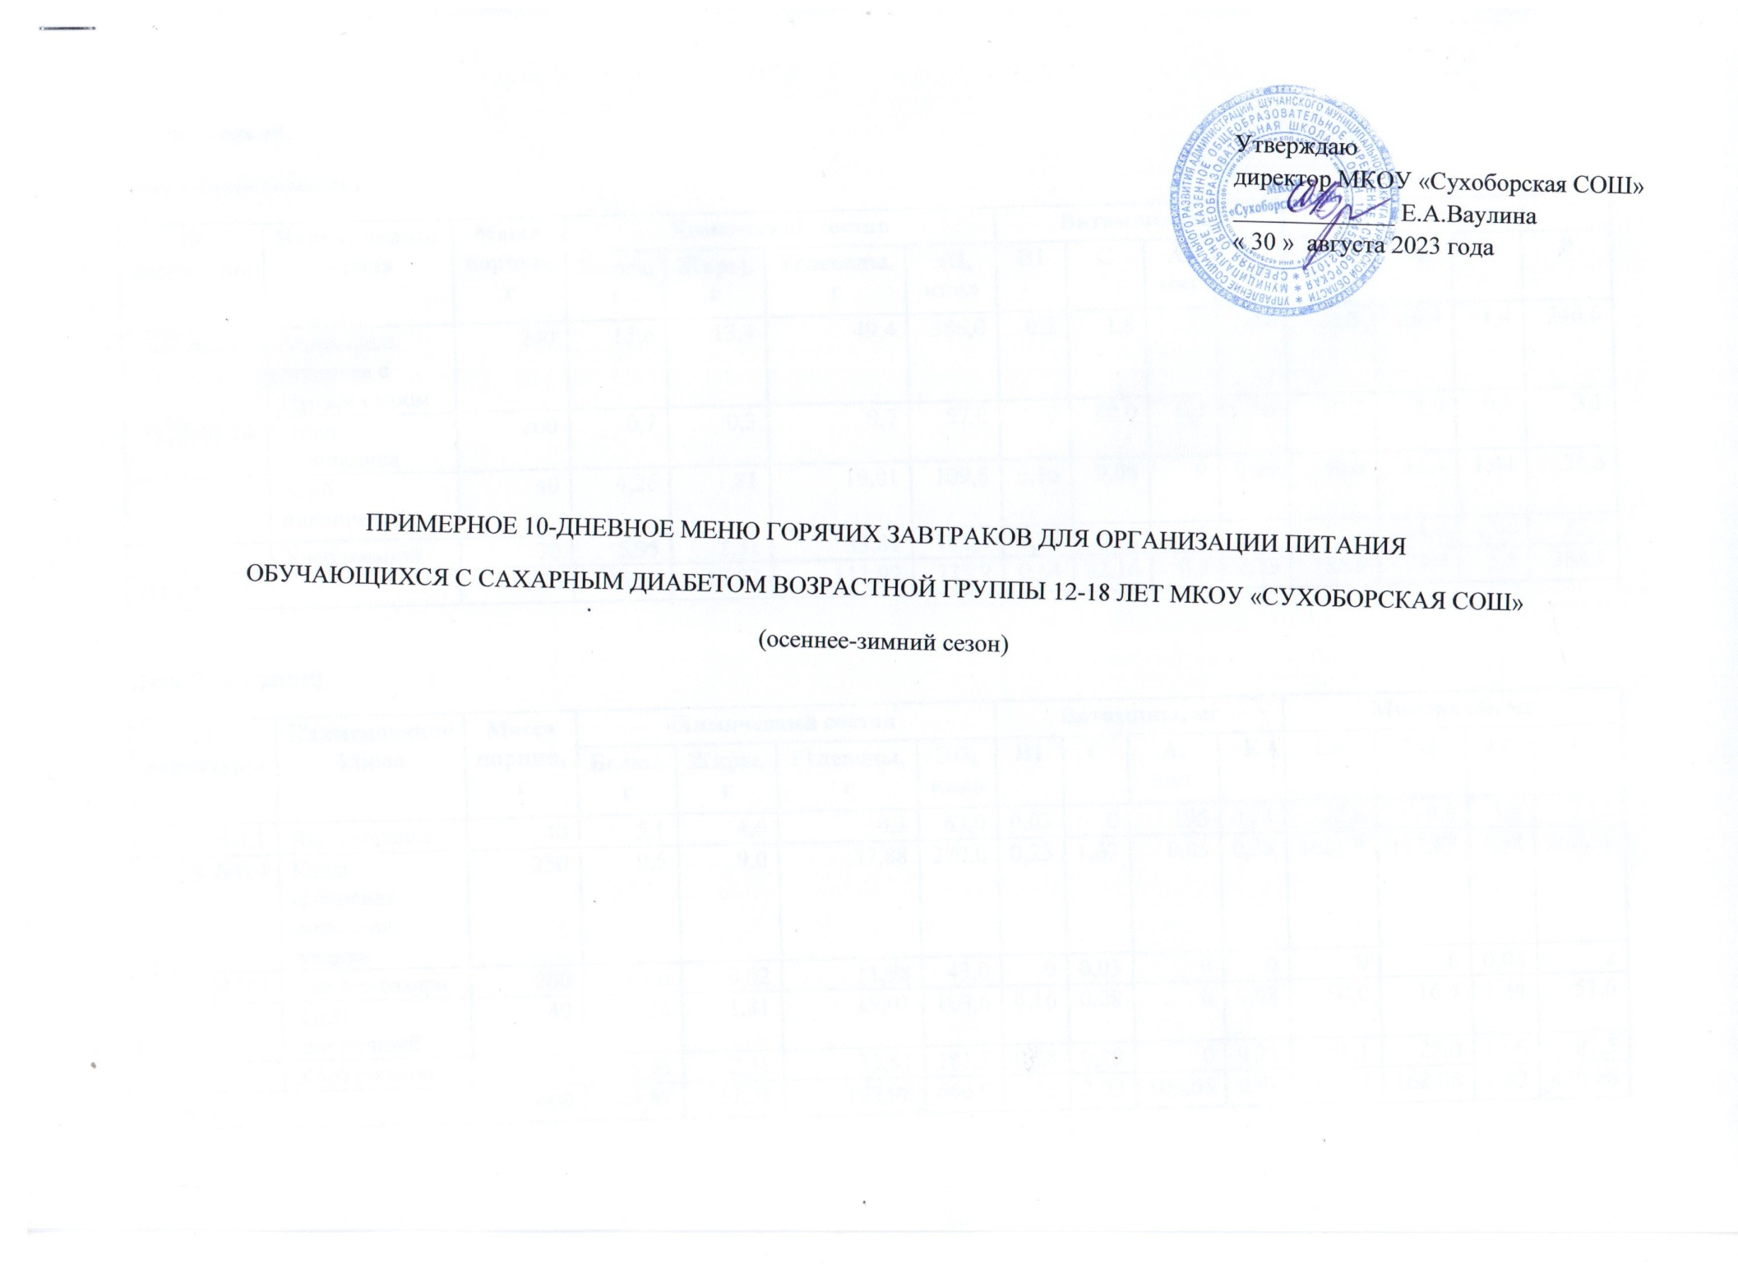
Неделя первая
День 1 (понедельник)
№ рецептуры | Наименование блюда | Масса порции, г | Химический состав |  |  |  | Витамины, мг |  |  |  | Минералы, мг
 |  |  | Белки, г | Жиры, г | Углеводы, г | ЭЦ, ккал | В1 | С | А, мкг | Е | Ca | Mg | Fe | P
ТК №6.9 | Вермишель отварная с тертым сыром | 240 | 15,6 | 13,4 | 49,4 | 386,0 | 0,2 | 1,8 | 0 | 2,44 | 15,6 | 28,4 | 1,4 | 246,6
ТК №11.14 | Отвар шиповника | 200 | 0,7 | 0,3 | 9,7 | 57,0 | 0 | 80,0 | 0,3 | 0 | 19,2 | 4,9 | 0,7 | 3,1
 | Хлеб пшеничный | 40 | 4,26 | 1,81 | 19,01 | 109,6 | 0,16 | 0,08 | 0 | 0,08 | 50,0 | 16,4 | 1,44 | 51,6
 | Хлеб ржаной | 70 | 5,95 | 2,31 | 33,81 | 181,3 | 0,28 | 0,28 | 0 | 0,21 | 51,1 | 28,0 | 1,96 | 87,5
Итого: |  | 550 | 26,51 | 17,82 | 111,92 | 733,9 | 0,64 | 82,16 | 0,3 | 2,73 | 135,9 | 77,7 | 5,5 | 388,8

День 2 (вторник)
№ рецептуры | Наименование блюда | Масса порции, г | Химический состав |  |  |  | Витамины, мг |  |  |  | Минералы, мг
 |  |  | Белки, г | Жиры, г | Углеводы, г | ЭЦ, ккал | В1 | С | А, мкг | Е | Ca | Mg | Fe | P
ТК №4.1 | Яйцо вареное | 40 | 5,1 | 4,6 | 0,3 | 63,0 | 0,03 | 0 | 105 | 0,24 | 22,0 | 4,8 | 1,0 | 77,2
ТК №6.4 | Каша гречневая молочная жидкая | 250 | 9,5 | 9,0 | 37,88 | 270,0 | 0,25 | 1,63 | 0,05 | 0,38 | 162,25 | 112,88 | 3,38 | 252,38
Т№263 | Чай без сахара | 200 | 0,06 | 0,02 | 11,98 | 43,0 | 0 | 0,03 | 0 | 0 | 0 | 6 | 0,04 | 2
 | Хлеб пшеничный | 40 | 4,26 | 1,81 | 19,01 | 109,6 | 0,16 | 0,08 | 0 | 0,08 | 50,0 | 16,4 | 1,44 | 51,6
 | Хлеб ржаной | 70 | 5,95 | 2,31 | 33,81 | 181,3 | 0,28 | 0,28 | 0 | 0,21 | 51,1 | 28,0 | 1,96 | 87,5
Итого: |  | 600 | 24,87 | 17,74 | 102,98 | 666,9 | 0,72 | 2,02 | 105,05 | 0,91 | 285,35 | 168,08 | 7,82 | 470,68

День 3 (среда)
№ рецептуры | Наименование блюда | Масса порции, г | Химический состав |  |  |  | Витамины, мг |  |  |  | Минералы, мг
 |  |  | Белки, г | Жиры, г | Углеводы, г | ЭЦ, ккал | В1 | С | А, мкг | Е | Ca | Mg | Fe | P
ТК №8.10а | Салат из белокочанной капусты с морковью | 75 | 1,7 | 9,1 | 4,8 | 108,0 | 0,2 | 243,4 | 0 | 0 | 280,3 | 113,7 | 3,8 | 207,1
259 | Рыба припущенная | 100 | 16,78 | 0,65 | 0,26 | 73,3 | 0,07 | 0,56 | 0 | 0 | 14,33 | 0 | 0,52 | 0
333 | Картофель отварной | 180 | 3,48 | 5,64 | 28,2 | 177,6 | 0,18 | 25,2 | 0,05 | 0,24 | 25,2 | 36,0 | 1,44 | 94,8
 | Хлеб пшеничный | 40 | 4,26 | 1,81 | 19,01 | 109,6 | 0,16 | 0,08 | 0 | 0,08 | 50,0 | 16,4 | 1,44 | 51,6
 | Хлеб ржаной | 70 | 5,95 | 2,31 | 33,81 | 181,3 | 0,28 | 0,28 | 0 | 0,21 | 51,1 | 28,0 | 1,96 | 87,5
ТК №11.6а | Компот из смеси сухофруктов без сахара | 200 | 0 | 0 | 15,4 | 60,0 | 0 | 0,3 | 0,2 | 0 | 18,9 | 14,6 | 0,5 | 29,7
Итого: |  | 665 | 32,17 | 19,51 | 101,48 | 709,8 | 0,89 | 269,82 | 0,25 | 0,53 | 439,83 | 208,7 | 9,66 | 470,7

День 4 (четверг)
№ рецептуры | Наименование блюда | Масса порции, г | Химический состав |  |  |  | Витамины, мг |  |  |  | Минералы, мг
 |  |  | Белки, г | Жиры, г | Углеводы, г | ЭЦ, ккал | В1 | С | А, мкг | Е | Ca | Mg | Fe | P
97 | Сыр (порциями) | 20 | 4,60 | 5,80 | - | 72,40 | 0,01 | 0,14 | 57,60 | 0,10 | 176,00 | 7,00 | 0,20 | 100,00
ТК №6.1 | Каша пшенная молочная жидкая | 250 | 8,88 | 9,0 | 34,75 | 275,0 | 0,25 | 2,12 | 0,25 | 1,12 | 161,37 | 56,37 | 2,62 | 220,5
ТК №11.10а | Чай с лимоном без сахара | 207 | 0 | 0 | 0,2 | 2,0 | 0 | 2,9 | 0 | 0 | 7,8 | 5,2 | 0,9 | 9,7
 | Хлеб пшеничный | 40 | 4,26 | 1,81 | 19,01 | 109,6 | 0,16 | 0,08 | 0 | 0,08 | 50,0 | 16,4 | 1,44 | 51,6
 | Хлеб ржаной | 70 | 5,95 | 2,31 | 33,81 | 181,3 | 0,28 | 0,28 | 0 | 0,21 | 51,1 | 28,0 | 1,96 | 87,5
Итого: |  | 587 | 23,69 | 18,92 | 87,77 | 640,3 | 0,7 | 5,52 | 57,85 | 1,51 | 446,27 | 112,97 | 7,12 | 469,3

День 5 (пятница)
№ рецептуры | Наименование блюда | Масса порции, г | Химический состав |  |  |  | Витамины, мг |  |  |  | Минералы, мг
 |  |  | Белки, г | Жиры, г | Углеводы, г | ЭЦ, ккал | В1 | С | А, мкг | Е | Ca | Mg | Fe | P
ТК №8.2 | Огурцы свежие | 70 | 0,49 | 0,07 | 1,33 | 8,0 | 0,02 | 4,9 | 0 | 0 | 11,9 | 9,8 | 0,35 | 21,0
492 | Плов из птицы | 200 | 17,8 | 18,48 | 33,46 | 380,0 | 0,2 | 0,52 | 0,1 | 2,34 | 80,9 | 56,8 | 1,82 | 69,3
ТК №11.5а | Компот из свежих яблок | 200 | 0,18 | 0,2 | 9,4 | 17,0 | 0 | 6,0 | 2,3 | 0,1 | 9,6 | 5,4 | 1,4 | 6,6
 | Хлеб пшеничный | 40 | 4,26 | 1,81 | 19,01 | 109,6 | 0,16 | 0,08 | 0 | 0,08 | 50,0 | 16,4 | 1,44 | 51,6
 | Хлеб ржаной | 70 | 5,95 | 2,31 | 33,81 | 181,3 | 0,28 | 0,28 | 0 | 0,21 | 51,1 | 28,0 | 1,96 | 87,5
Итого: |  | 580 | 28,68 | 22,87 | 97,01 | 695,9 | 0,66 | 11,78 | 2,4 | 2,73 | 203,5 | 116,4 | 6,97 | 236,0

Неделя вторая
День 6 (понедельник)
№ рецептуры | Наименование блюда | Масса порции, г | Химический состав |  |  |  | Витамины, мг |  |  |  | Минералы, мг
 |  |  | Белки, г | Жиры, г | Углеводы, г | ЭЦ, ккал | В1 | С | А, мкг | Е | Ca | Mg | Fe | P
ТК №8.1 | Помидоры свежие | 70 | 0,7 | 0,22 | 2,56 | 16,8 | 0 | 17,78 | 0,22 | 0,22 | 9,8 | 14,0 | 0,7 | 18,34
ТК №2.7 | Тефтели мясные паровые | 100 | 14,5 | 13,5 | 9,3 | 217,0 | 0,1 | 3,8 | 0,01 | 0,03 | 37,0 | 149,0 | 0,6 | 32,0
ТК №6.5а | Каша гречневая рассыпчатая | 180 | 6,45 | 3,9 | 30,75 | 177,0 | 0,3 | 1,3 | 0 | 0,3 | 141,45 | 102,6 | 3,0 | 226,35
ТК №11.14 | Отвар шиповника | 200 | 0,7 | 0,3 | 9,7 | 57,0 | 0 | 80,0 | 0,3 | 0 | 19,2 | 4,9 | 0,7 | 3,1
 | Хлеб пшеничный | 40 | 4,26 | 1,81 | 19,01 | 109,6 | 0,16 | 0,08 | 0 | 0,08 | 50,0 | 16,4 | 1,44 | 51,6
 | Хлеб ржаной | 70 | 5,95 | 2,31 | 33,81 | 181,3 | 0,28 | 0,28 | 0 | 0,21 | 51,1 | 28,0 | 1,96 | 87,5
Итого: |  | 660 | 32,56 | 22,04 | 105,13 | 758,7 | 0,84 | 103,24 | 0,53 | 0,84 | 308,55 | 314,9 | 8,4,0 | 418,89

День 7 (вторник)
№ рецептуры | Наименование блюда | Масса порции, г | Химический состав |  |  |  | Витамины, мг |  |  |  | Минералы, мг
 |  |  | Белки, г | Жиры, г | Углеводы, г | ЭЦ, ккал | В1 | С | А, мкг | Е | Ca | Mg | Fe | P
ТК №4.1 | Яйцо вареное | 40 | 5,1 | 4,6 | 0,3 | 63,0 | 0,03 | 0 | 105 | 0,24 | 22,0 | 4,8 | 1,0 | 77,2
98 | Каша пшеничная молочная без сахара | 200 | 6,44 | 7,53 | 28,39 | 173,05 | 0,25 | 0 | 0,15 | 0,04 | 177,88 | 18,25 | 2,08 | 126,63
263 | Чай без сахара | 200 | 0,06 | 0,02 | 11,98 | 43,0 | 0 | 0,03 | 0 | 0 | 0 | 6 | 0,04 | 2
 | Хлеб пшеничный | 40 | 4,26 | 1,81 | 19,01 | 109,6 | 0,16 | 0,08 | 0 | 0,08 | 50,0 | 16,4 | 1,44 | 51,6
 | Хлеб ржаной | 70 | 5,95 | 2,31 | 33,81 | 181,3 | 0,28 | 0,28 | 0 | 0,21 | 51,1 | 28,0 | 1,96 | 87,5
386 | Кисломолочный продукт | 100 | 2,43 | 2,5 | 4,89 | 51,75 | 0,02 | 0,26 | 0,17 | 0 | 108,5 | 12,25 | 0,09 | 28,98
Итого: |  | 650 | 24,24 | 18,77 | 98,38 | 621,7 | 0,74 | 0,65 | 105,32 | 0,57 | 409,48 | 85,7 | 6,61 | 373,91

День 8 (среда)
№ рецептуры | Наименование блюда | Масса порции, г | Химический состав |  |  |  | Витамины, мг |  |  |  | Минералы, мг
 |  |  | Белки, г | Жиры, г | Углеводы, г | ЭЦ, ккал | В1 | С | А, мкг | Е | Ca | Mg | Fe | P
ТК №2.5 | Фрикадельки мясные паровые | 100 | 16,7 | 13,6 | 6,8 | 216,0 | 0,1 | 0,6 | 0 | 0 | 16,7 | 32,3 | 1,8 | 200,8
ТК №6.8а | Макаронные изделия отварные | 190 | 6,98 | 4,2 | 44,5 | 247,0 | 0,11 | 0 | 0,03 | 0 | 75,9 | 20,28 | 0,8 | 91,69
 | Хлеб пшеничный | 40 | 4,26 | 1,81 | 19,01 | 109,6 | 0,16 | 0,08 | 0 | 0,08 | 50,0 | 16,4 | 1,44 | 51,6
 | Хлеб ржаной | 70 | 5,95 | 2,31 | 33,81 | 181,3 | 0,28 | 0,28 | 0 | 0,21 | 51,1 | 28,0 | 1,96 | 87,5
ТК №11.6а | Компот из смеси сухофруктов без сахара | 200 | 0 | 0 | 15,4 | 60,0 | 0 | 0,3 | 0,2 | 0 | 18,9 | 14,6 | 0,5 | 29,7
Итого: |  | 600 | 33,89 | 21,92 | 119,52 | 813,9 | 0,65 | 1,26 | 0,23 | 0,29 | 212,6 | 111,58 | 6,5 | 461,29

День 9 (четверг)
№ рецептуры | Наименование блюда | Масса порции, г | Химический состав |  |  |  | Витамины, мг |  |  |  | Минералы, мг
 |  |  | Белки, г | Жиры, г | Углеводы, г | ЭЦ, ккал | В1 | С | А, мкг | Е | Ca | Mg | Fe | P
97 | Сыр (порциями) | 20 | 4,60 | 5,80 | 0 | 72,40 | 0,01 | 0,14 | 57,60 | 0,10 | 176,00 | 7,00 | 0,20 | 100,00
93 | Каша геркулесовая молочная | 250 | 10,2 | 12,3 | 38,51 | 306,06 | 0,25 | 0 | 0,15 | 0,04 | 177,88 | 18,25 | 2,08 | 126,63
 | Хлеб пшеничный | 40 | 4,26 | 1,81 | 19,01 | 109,6 | 0,16 | 0,08 | 0 | 0,08 | 50,0 | 16,4 | 1,44 | 51,6
 | Хлеб ржаной | 70 | 5,95 | 2,31 | 33,81 | 181,3 | 0,28 | 0,28 | 0 | 0,21 | 51,1 | 28,0 | 1,96 | 87,5
ТК №11.11а | Чай с молоком без сахара | 200 | 1,6 | 1,6 | 3,4 | 26,0 | 0,02 | 3,6 | 0,01 | 0 | 67,8 | 12,2 | 0,9 | 54,7
Итого: |  | 580 | 26,61 | 23,82 | 94,73 | 695,36 | 0,72 | 4,1 | 57,76 | 0,43 | 522,78 | 81,85 | 6,58 | 420,43

День 10 (пятница)
№ рецептуры | Наименование блюда | Масса порции, г | Химический состав |  |  |  | Витамины, мг |  |  |  | Минералы, мг
 |  |  | Белки, г | Жиры, г | Углеводы, г | ЭЦ, ккал | В1 | С | А, мкг | Е | Ca | Mg | Fe | P
ТК №8.2 | Огурцы свежие | 70 | 0,49 | 0,07 | 1,33 | 8,0 | 0,02 | 4,9 | 0 | 0 | 11,9 | 9,8 | 0,35 | 21,0
ТК №2.14 | Куры отварные | 110 | 20,4 | 20,6 | 0 | 267,0 | 0,1 | 12,3 | 0 | 0 | 32,6 | 31,2 | 2,6 | 260,4
ТК №7.8 | Капуста белокочанная припущенная с маслом | 200 | 3,8 | 5,8 | 11,3 | 113,0 | 0,59 | 0 | 0,14 | 1,50 | 140,76 | 115,22 | 3,59 | 392,09
ТК №11.5а | Компот из свежих яблок | 200 | 0,18 | 0,2 | 9,4 | 17,0 | 0 | 6,0 | 2,3 | 0,1 | 9,6 | 5,4 | 1,4 | 6,6
 | Хлеб пшеничный | 40 | 4,26 | 1,81 | 19,01 | 109,6 | 0,16 | 0,08 | 0 | 0,08 | 50,0 | 16,4 | 1,44 | 51,6
 | Хлеб ржаной | 70 | 5,95 | 2,31 | 33,81 | 181,3 | 0,28 | 0,28 | 0 | 0,21 | 51,1 | 28,0 | 1,96 | 87,5
Итого: |  | 690 | 35,08 | 30,79 | 74,85 | 695,9 | 1,15 | 23,56 | 2,44 | 1,89 | 295,96 | 206,02 | 11,34 | 819,19

Итого по примерному меню:
 | Белки, г | Жиры, г | Углеводы, г | ЭЦ, ккал
Всего за период | 288,3 | 214,2 | 993,77 | 7032,36
Среднее значение за период | 28,83 | 21,42 | 99,38 | 703,24

Продукты, обогащенные витаминами и минеральными веществами:
- говядина (йод, селен, витамин В2, витамин В6, витамин В12)
- куры (селен)
- минтай (витамин В2, витамин В12, фосфор)
- яйца (селен, витамин А, витамин В2, витамин D, магний)
- молоко (кальций)
- сыр (витамин В2, витамин D, кальций, фосфор)
- сливочное масло (витамин D)
- йодированная соль (йод)
- гречневая крупа (йод, железо, витамин В1, витамин В2, витамин В6)
- хлеб ржаной (йод, магний)
- морковь (витамин А)
- картофель (витамин А, витамин В6)

Картотека блюд диетического (лечебного и профилактического) питания оптимизированного состава, 2008

Приказ Департамента здравоохранения города Москвы № 653 от 11.09.2017 «О совершенствовании организации диетического (лечебного и профилактического) питания»

Сборник рецептур и кулинарных изделий для предприятий общественного питания при общеобразовательных школах. /Под ред. В.Т. Лапшиной. – М.: Хлебпродинформ, 2004.

Сборникрецептурнапродукциюдляобучающихсявовсехобразовательныхучреждениях./Под ред.М.П.Могильного, В.А.Тутельяна.– М.:ДеЛипринт,2011

